Das geknickte Rohr wird er nicht zerbrechen und den glimmenden Docht wird er nicht auslöschen! (Jesaja 42,3)

Gottesdienst am 12. Sonntag nach Trinitatis

Musik

Begrüßung (Lektor*in)

L: Der Herr sei mit euch
G: Und mit deinem Geiste

Folgende Gaben erbitten wir heute:

Die Kollekte am Ausgang erbitten wir für die Diakonie in Westfalen:
Armut hat in Deutschland viele Facetten, oft ist sie verborgen und mit Scham verbunden. Diakonie schaut auch dort hin und steht an der Seite der Armen. Sie berät die Betroffenen, leistet konkrete Hilfe und tritt als Fürsprecherin ein für die, die keine Stimme haben.

Während des Gottesdienstes erbitten wir eine Gabe für die diakonische Arbeit in unserer Gemeinde. Diese werden unsere Konfis mit dem Klingelbeutel in den Reihen sammeln.

Gott segne die Geber und die Verwendung der Gaben.

Im Anschluss an den Gottesdienst laden wir herzlich ein zum Kirchkaffee im Stephanus-Haus.

♫ Dich rühmt der Morgen Melodie EG 398

Dich rühmt der Morgen; leise, verborgen
singt die Schöpfung dir, Gott, ihr Lied.
Es will erklingen in allen Dingen
und in allem, was heut geschieht.
Du füllst mit Freude der Erde Weite,
gehst zum Geleite an unsrer Seite,
bist wie der Tau um uns, wie Luft und Wind. Sonnen erfüllen dir deinen Willen;
sie gehn und preisen mit ihren Kreisen der Weisheit Überfluss, aus dem sie sind.

Du hast das Leben allen gegeben;
gib uns heute dein gutes Wort!
So geht dein Segen auf unsern Wegen,
bis die Sonne sinkt, mit uns fort.
Du bist der Anfang, dem wir vertrauen;
du bist das Ende, auf das wir schauen;
was immer kommen mag, du bist uns nah.
Wir aber gehen von dir gesehen,
in dir geborgen durch Nacht und Morgen
und singen ewig dir. Halleluja!
Komponist: Giacomo Gastoldi (1556 – 1622) Text: Jörg Zink (1922-2016)

P: Im Namen des Vaters, des Sohnes und
des Heiligen Geistes!
Gem: Amen!
P: Unsere Hilfe steht im Namen des
Herrn,
Gem: der Himmel und Erde gemacht hat!

Psalmgebet nach Psalm 63

Alle: Leben, o Du mein Leben,
Liebe, Du meine größte Liebe,
Sinn, Du Sinn meines Lebens,
Du bewohnst mich,
und ich suche Dich unaufhörlich.

Mein ganzes Sein dürstet nach Dir,
so wie trockene Erde nach Wasser verlangt,
so wie die Wanderin in der Nacht den Aufgang der Sonne erwartet,

so wie eine Pilgerin wünscht, endlich nach Hause zu kommen.

So suche ich Dich in der Arbeit und beim Ausruhen, in der Freude und im Schmerz.

Früher bewunderte ich Deine Größe und Dein Geheimnis in den Heiligtümern aus Stein,
auf den Knien lobte ich Deine Ehre und Macht.

Heute suche ich Dich in den Tiefen meines Seins und in den Gesten der Zärtlichkeit,
die sich auf der Erde ausbreiten.

Ich suche Dich im Lachen der Kinder,
im Gras, das auf den Feldern wächst.
Dich zu suchen wie Liebe und Geborgenheit gibt meinem Leben Sinn,
dafür lobe ich Dich von Herzen.

Jede kleine Geste des Mitleids erfreut mich. Und Deine geheimnisvolle Gegenwart verkörpert sich in meinem Körper.

Meine Erinnerung lehrt mich Deine Treue.
Wenn ich in meinem Bett liege, erinnere ich mich an Dich, viele Stunden sinne ich über Dich nach.

Die Dunkelheit der Nacht wird zum Licht in meinem Herzen.

Du warst mir in so manchen Momenten Hilfe, Trost und Hoffnung inmitten vieler Schmerzen.

Die Mächte des Todes bedrohen uns, aber sie werden uns nicht besiegen.

In den Tiefen der Erde wohnt das Leben, und das Leben wird fortfahren, neue Hoffnung hervorzubringen und Samen der Liebe, für
immer.

Alle: Leben, o Du mein Leben, Liebe, Du meine größte Liebe, Sinn, Du Sinn meines Lebens, Du bewohnst mich,
und ich suche Dich unaufhörlich. Amen.

♫Antwort: Gloria in excelsis Deo H/E 34
Gloria, Gloria in excelsis Deo!
Gloria Gloria, Alleluja, Alleluja!

Gebet
… Von allen Seiten umgibst du mich und hältst deine Hand über mir.

♫ Lied Meine Hoffnung und meine
Freude H/E 99
Meine Hoffnung und meine Freude,
meine Stärke, mein Licht:
Christus meine Zuversicht, auf dich vertrau ich und fürcht mich nicht, auf dich vertrau ich und fürcht mich nicht.

♫ Hallelujaruf EG 182, 1

Halleluja, Hallelu, Halleluja, Halleluja, Hallelujah!
Hallelujah, Hallelu, Halleluja, Halleluja, Hallelujah!

Schriftlesung

♫ Ehr sei dir o Herre

… und folgte ihm nach auf dem Wege.
♫ Lob sei dir o Christe

Glaubensbekenntnis (eg 816)
Wir glauben an Gott,
den Ursprung von allem, was geschaffen ist,
die Quelle des Lebens, aus der alles fließt,
das Ziel der Schöpfung, die auf Erlösung hofft.

Wir glauben an Jesus Christus,
den Gesandten der Liebe Gottes,
von Maria geboren.
Ein Mensch, der Kinder segnete,
Frauen und Männer bewegte,
Leben heilte und Grenzen überwand.
Er wurde gekreuzigt.
In seinem Tod hat Gott die Macht des Bösen gebrochen
und uns zur Liebe befreit.
Mitten unter uns ist er gegenwärtig
und ruft uns auf seinen Weg.

Wir glauben an Gottes Geist,
Weisheit von Gott, die wirkt, wo sie will.
Sie gibt Kraft zur Versöhnung
und schenkt Hoffnung,
die auch der Tod nicht zerstört.
In der Gemeinschaft der Glaubenden
werden wir zu Schwestern und Brüdern,
die nach Gerechtigkeit suchen.
Wir erwarten Gottes Reich. Amen.

Christi Liebe bewegt die Welt

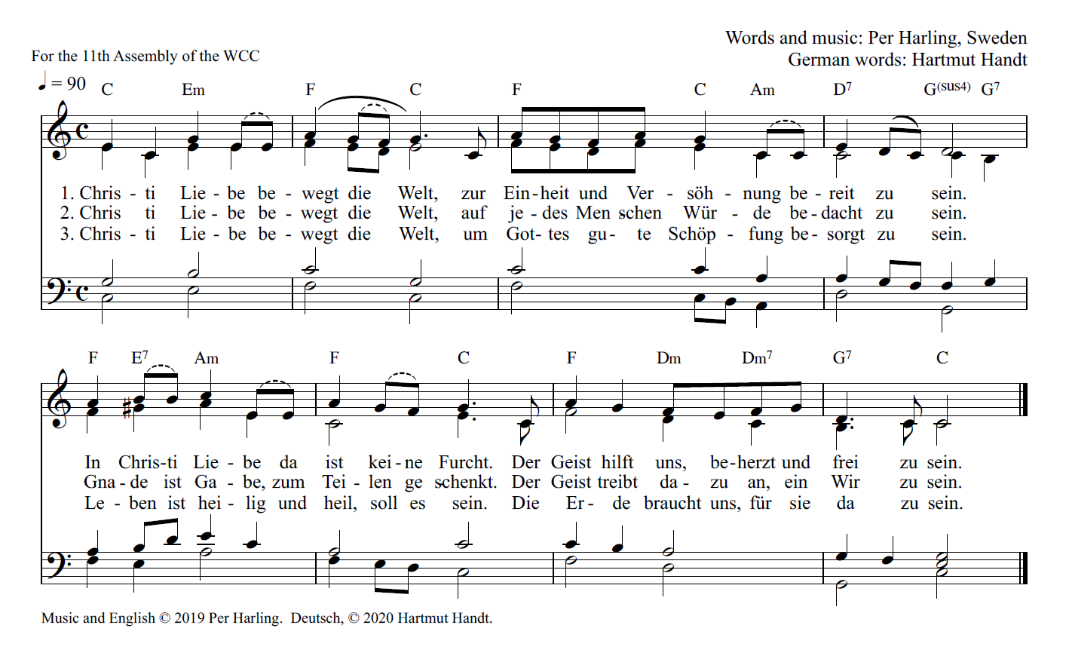

Zwischenruf: Sei getrost! Steh auf!

Lied: Gott gab uns Atem EG 432, 1-3 (Während dieses Liedes sammeln wir für die diakonischen Aufgaben in unserer Gemeinde)

Gott gab uns Atem, damit wir leben. Er gab uns Augen, dass wir uns sehn. Gott hat uns diese Erde gegeben, dass wir auf ihr die Zeit bestehn. Gott hat uns diese Erde gegeben, dass wir auf ihr die Zeit bestehn.

Gott gab uns Ohren, damit wir hören. Er gab uns Worte, dass wir verstehn. Gott will nicht diese Erde zerstören. Er schuf sie gut, er schuf sie schön. Gott will nicht diese Erde zerstören. Er schuf sie gut, er schuf sie schön.

Gott gab uns Hände, damit wir handeln. Er gab uns Füße, dass wir fest stehn. Gott will mit uns die Erde verwandeln. Wir können neu ins Leben gehn. Gott will mit uns die Erde verwandeln. Wir können neu ins Leben gehn.

Dankgebet für die Kollekte

Abkündigungen der Amtshandlungen

Fürbitten
Wir rufen zu dir: Erhöre uns!

♫ Abendmahlslied Ich bin das Brot
(Erg.heft EG 11)

Ich bin das Brot, lade euch ein.
So soll es sein, so soll es sein!
Brot lindert Not, brecht es entzwei.
Ref.: So soll es sein, so soll es sein!
Kyrie eleison, Christe eleison, Kyrie eleison.

Ich bin die Quelle, schenk mich im Wein.
So soll es sein, so soll es sein!
Schöpft aus der Fülle, schenkt allen ein.
Ref.: So soll es sein, so soll es sein!
Kyrie eleison, Christe eleison, Kyrie eleison.

Nehmt hin das Brot, trinkt von dem Wein.
So soll es sein, so soll es sein!
Wenn ihr das tut, will ich bei euch sein.
Ref.: So soll es sein, so soll es sein!
Kyrie eleison, Christe eleison, Kyrie eleison.

Abendmahlsgebet
… Mit ihnen vereinen auch wir unsere Stimmen und bekennen ohne Ende:

♫ Du bist heilig

Du bist heilig, du bringst Heil,
bist die Fülle, wir ein Teil
der Geschichte, die du webst,
Gott, wir danken dir –
du lebst – mitten unter uns im Geist,
der Lebendigkeit verheißt,
kommst zu uns in Brot und Wein,
schenkst uns deine Liebe ein.

Du bist heilig, du bist heilig,
du bist heilig,
alle Welt schaue auf dich!

Halleluja, Halleluja,
Halleluja, Halleluja für dich!

L: Groß ist das Geheimnis des Glaubens!

Gemeinde: Deinen Tod, o Herr, verkünden wir, und deine Auferstehung preisen wir,
bis du kommst in Herrlichkeit.

Vaterunser

Vater unser im Himmel.
Geheiligt werde dein Name.
Dein Reich komme.
Dein Wille geschehe, wie im Himmel, so auf Erden.
Unser tägliches Brot gib uns heute.
Und vergib uns unsere Schuld,
wie auch wir vergeben unsern Schuldigern.
Und führe uns nicht in Versuchung,
sondern erlöse uns von dem Bösen.
Denn dein ist das Reich und die Kraft
und die Herrlichkeit in Ewigkeit.
Amen.

Austeilung

Dankgebet

♫ Bewahre uns Gott, behüte uns Gott
(EG 171, 1.2.4)

Bewahre uns, Gott, behüte uns, Gott, sei mit uns auf unsern Wegen. Sei Quelle und Brot in Wüstennot, sei um uns mit deinem Segen, sei Quelle und Brot in Wüstennot, sei um uns mit deinem Segen.

Bewahre uns, Gott, behüte uns, Gott, sei mit uns in allem Leiden. Voll Wärme und Licht im Angesicht, sei nahe in schweren Zeiten, voll Wärme und Licht im Angesicht, sei nahe in schweren Zeiten.

Bewahre uns, Gott, behüte uns, Gott, sei mit uns durch deinen Segen. Dein Heiliger Geist, der Leben verheißt, sei um uns auf unsern Wegen, dein Heiliger Geist, der Leben verheißt, sei um uns auf unsern Wegen.

Sendung
♫ P: Gehet hin im Frieden des Herrn
Gem: Gott sei ewig Dank

Segen
Gem: ♫ Amen, Amen, Amen

Musik

